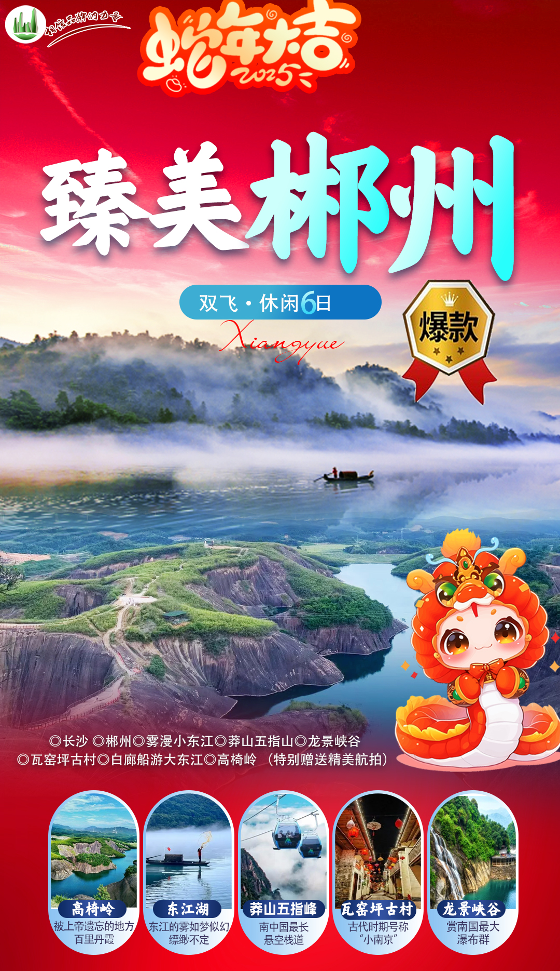
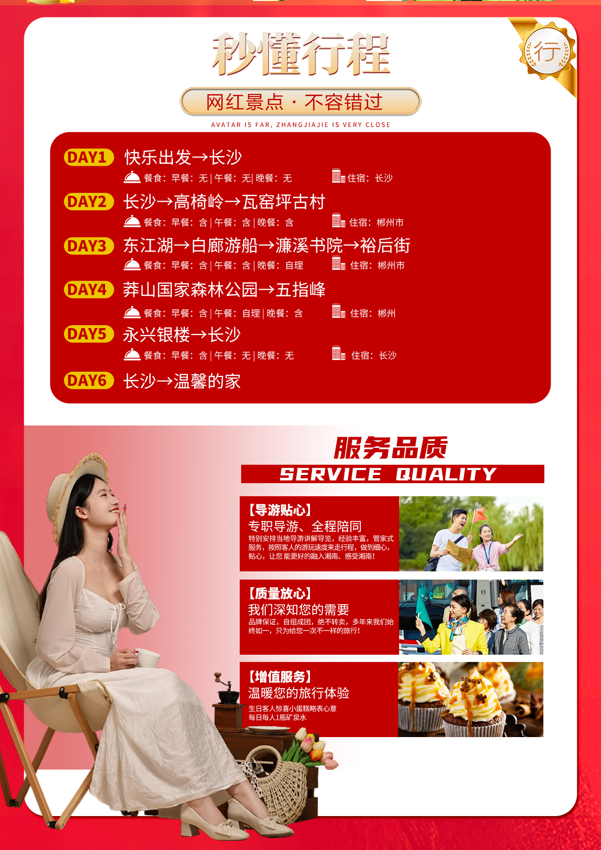
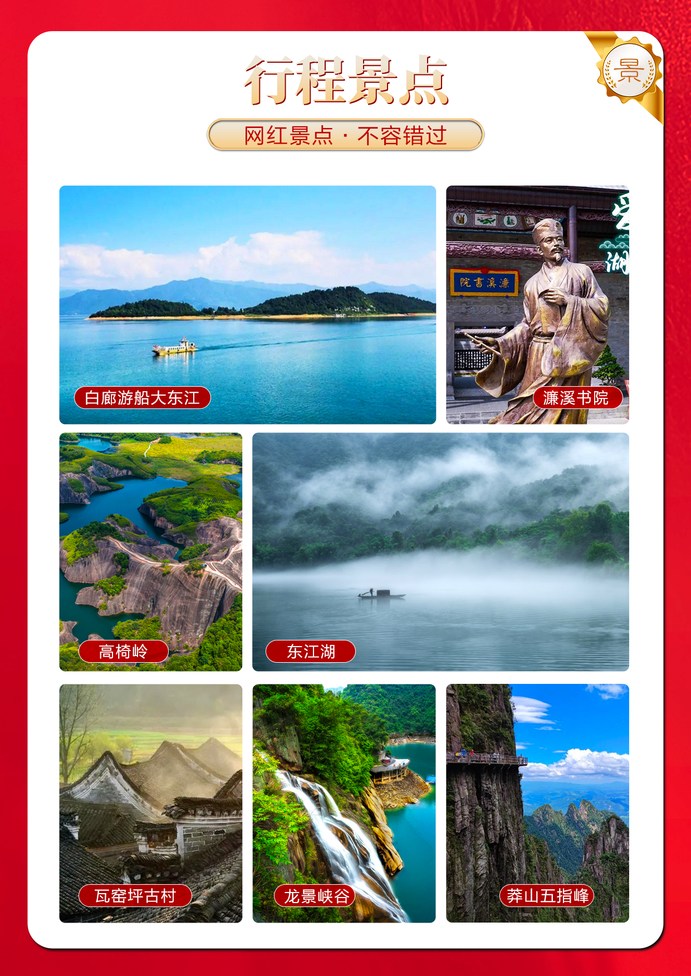
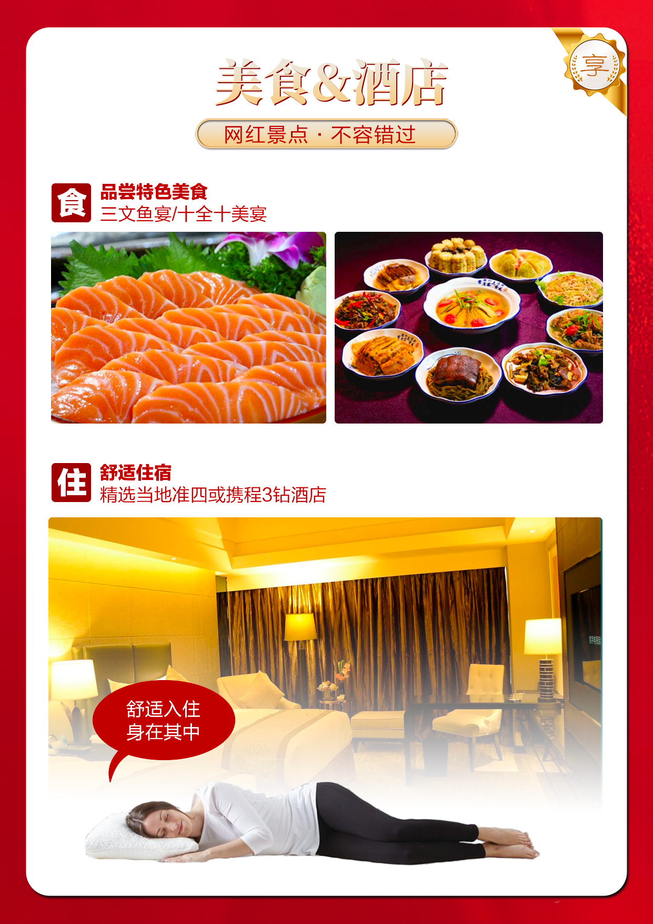
【臻美郴州】
长沙/濂溪书院/网红瓦窑坪古村/白廊游船大东江/网红雾漫小东江/龙景峡谷/网红高椅岭/网红莽山五指峰/长沙双飞6日游
【王牌景区】、网红、最热景点全包含：
“摄影发烧友的最佳拍摄地，国家5A级旅游景区”----东江湖.雾漫小东江；
“赏南国最大的瀑布群”----【龙景峡谷】
“抖音网红，丹霞地貌，一个美的一塌糊涂的地方”----高椅岭；
一座用5万两真银打造出的城楼----【永兴银楼】
古代时期号称“小南京”----【瓦窑坪古村】
“国家4A景区，原始森林第一山，中国南方第一森林氧吧”-----莽山国家森林公园五指峰景区；
【舒适住宿】 精选携程3钻酒店或当地舒适酒店
【特色美食】湘南特色美食：特别赠送2个特色餐：十全十美宴、三文鱼宴
【导游贴心】专职导游、全程陪同：
安排优秀导游人员服务，按照您的游玩速度来走行程，做到细心，贴心，让您 能更好的融入湘南、感受湘南！
【质量放心】我们深知您的需要：
您的满意是我们始终如一的追求，只为给您一次不一样的旅行！
增值服务：
生日客人惊喜小蛋糕略表心意；
每人每天一瓶矿泉水
天数 | 行程安排 | 用餐 |  |  | 入住地区
D1 | 出发地长沙 | × | × | × | 长沙
D2 | 长沙高椅岭（特别赠送精美航拍）瓦窑坪 | √ | √ | √ | 郴州
D3 | 白廊船游大东江东江湖景区濂溪书院裕后街 | √ | √ | × | 郴州
D4 | 土特产超市莽山国家森林公园（五指峰景区） | √ | × | √ | 郴州
D5 | 永兴银楼长沙 | √ | × | × | 长沙
D6 | 长沙出发地 | √ | × | × | 温馨的家
备注：行程安排在不减少景点情况下,导游在实际操作中根据情况可以灵活调整行程游览顺序
第一天 出发地→长沙 用餐/自理 住宿/长沙
各起始地乘【出发航班】前往长沙， 抵达后，我公司安排专门接机站工作人员接站，（接团方式：接站前一天下午18:00-20:00前短信通知接团方式及再次跟您核对航班号/车次及接团人员名称，人数）送至酒店，并协助您办理相关手续，入住酒店休息。
【温馨提示】：
1、请您在报名该线路时，留下您在湖南旅游期间的联系手机号，方便我们能够在您到达长沙时，第一时间联系上您！
2、长沙入住前请出示身份证并主动交纳房卡押金。若因长沙火车站附近交通受限，可能车不能到酒店门口，步行至酒店约5--10分钟。
3、接站人员提前在机场（高铁站）等候客人,请游客务必保持手机畅通。各地抵达航班时间有所差异，接机为滚动接机，会接待临近时间航班游客，若需等待（10分钟左右），敬请谅解！
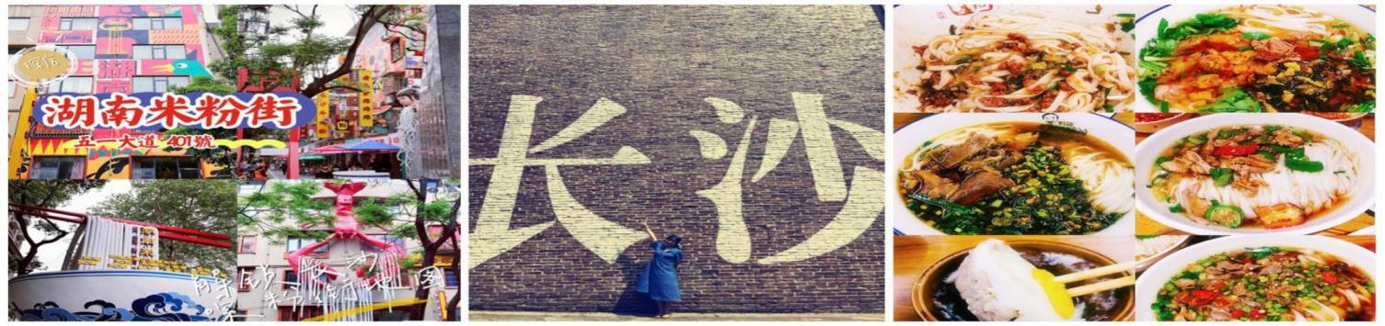
4、接站当天为专人接站，导游将以电话或短信方式通知次日行程的出发时间及注意事项。
第二天 长沙→高椅岭（特别赠送精美航拍）→瓦窑坪 用餐/早/中/晚 住宿/郴州
长沙统一时间集合乘坐车前往郴州（里程约299KM，车程约 4小时）苏仙区。抵达后用中餐，中餐后前往游览一个被上帝遗忘的地方--百里丹霞【高椅岭风景区】（游览约 3 小时，含景区大门票）。高椅岭，是郴州丹霞地貌中最突出的代表和美的象征。集“雄、奇、险、峻、秀”于一身，聚山、水、 林、洞、佛为一体，是一个赏之叫绝、百走不厌的户外休闲摄影胜地。有人评价郴州的丹霞景观为“世之所有，此尽有之”，高椅岭丹霞地貌之“美”，不仅 美在山水相融、树石相间、犬牙交错、大气磅礴、惊而不险，更美在墨绿色的“天池”环绕着一只在水 面张牙舞爪的“巨蜥”。景区内山势陡峭，全程需徒步游览，请务必量力而行！！！参观结束后乘车前往网红打卡地--【瓦窑坪古村】（游览1小时），瓦窑坪村是典型的丹霞地貌，同时还兼具湘南特色民居，这里古称“小南京”，还有华南地区难得一见、独一无二的元代石雕佛像及有鬼斧神工、天生丽质的丹霞地貌、巨型穿坦，风景怡人。晚餐后入住酒店休息！赠送：高椅岭全团精美航拍一次！
特别安排：迎新年，在指定地方燃放浏阳烟花（每团2个）
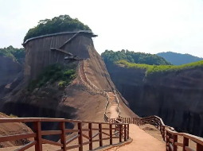
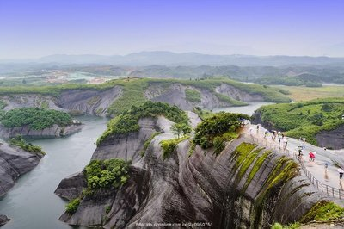
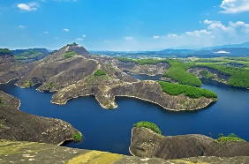

第三天 白廊船游大东江→东江湖景区→濂溪书院→裕后街 用餐/早/中 住宿/郴州
早餐后（若需早出发看景，酒店则只能提供打包早）游览国家AAAAA级旅游景区-【东江湖风景区】（门票已含，景区环保车景区交通自理套餐已含，游览时间共约2.5小时），坐景区环保车前往摄影发烧友的最佳拍摄地【雾漫小东江】，沿江边栈道徒步慢游，邂逅雾漫美景，充分拍照时间。东江的雾如梦似幻，缥缈不定，风景秀丽！特别安排：漫步【小东江】观景栈道（每年的观雾季节为：4月底-10月底，具体日期和时间要看天气情况）。小东江的水质达到国家一级饮用水标准，干净、清澈的湖水，直接渗透我们的心灵。两岸常年的峰峦叠翠、土房、红叶、白云等自然景观形成倒影，美丽绝伦。这里常年两岸峰峦叠翠，湖面水汽蒸腾，云雾缭绕，神秘绮丽，时移时凝，宛如一条被仙女挥舞着的“白练”美丽之极，堪称中华一绝。后参观【龙景峡谷】，峡谷内空气负离子含量极高，是游人洗肺、品氧的绝好之处。参观结束后乘车（里程约28KM，车程约35分钟）前往东江湖白廊码头，乘坐游船环湖大东江，坐船游大东江（往返60分钟左右）。大东江湖有延绵不绝的东江湖水，这里有：蓝天、白云和碧绿的湖水，沿岸植被葱郁、湖天山水一色、美景怡人，令人叹为观止！参观结束后赴【濂溪书院】（游览约1小时），濂溪书院坐落于爱莲湖景区内，爱莲湖风景区是为了纪念北宋理学鼻祖周敦颐而修建，由爱莲湖、濂溪书院、牌坊、清风桥、爱莲坊、莲花仙女雕像等组成。爱莲湖风景区占地148亩，其中湖面60亩。风景区以宋代理学家周敦颐的《爱莲说》为主题，以“濂溪书院”为中心，着力挖掘郴州历史文化和古民居特色建筑，显得古朴庄重、典雅大气。行程结束后返回酒店，当晚晚餐自理。
晚上推荐裕后街自由活动（公司派车统一从酒店送，但需自行返回酒店），裕后街是郴州现存最古老的一条古街，它积攒着郴州的的历史渊源、湘南历史古韵，印证着古老的湘南文明，是最能代表湘南文化与郴州特色的地方。这里不仅是郴州的古老风情街，更是湘南饮食网红街，可在这里自由逛街品尝独具特色的湘南小吃和美事。
温馨提示：雾漫东江属于自然现象，跟气温和季节有很大的关系，具有较大不确定性，若参观时没有偶遇到雾，我公司不接受此方面的任何投诉，谢谢谅解！
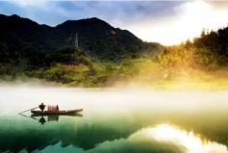
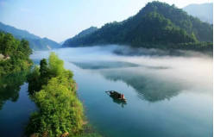
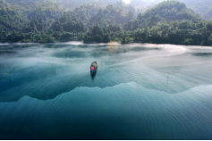

第四天 土特产超市→莽山国家森林公园（五指峰景区） 用餐/早/晚 住宿/郴州
早餐后参观【郴州印象特产超市】（参观不少于90分钟），您可在超市内自由选购心仪土特产送亲朋、送家人，后乘车（里程约120KM，车程约2.5小时）前往中国原始生态第一山、国家4A级景区--【莽山国家森林公园五指峰景区】游览（门票已含，往返索道+景区接驳车景区小交通已含，游览时间共计约3.5小时），五指峰景区有衡山之秀华山之险，有张家界之婀娜有九寨沟之碧绿。平均海拔在1000米以上，山高林密，具有优越的山地森林气候条件。森林覆盖率高达95%，负氧离子超过10万个/立方厘米。莽山•五指峰景区有“中国南方第一森林氧吧”的称号。莽山国家森林公园以蟒蛇出没、林海莽莽而得名。园内自然资源丰富，风景资源独特，融“山奇、水秀、林幽、石怪”于一体，为南国自然风光一绝。至今仍保存有6000公顷的原始森林，是湖南省面积最大的森林公园，这里是南北植物的汇集地，亚热带和少数热带、寒带的森林植物在这里杂居共荣。公园有一级有南方红豆杉等四种，二级有香果树、华南五针松等17种。景区内有：八卦台、倒影台、五指峰等观景台。参观结束后乘车（里程约120KM，车程约2.5小时）返回郴州市区，晚餐后入住酒店。
特别说明：莽山五指峰景区内的户外观光电梯单程40元，往返80元为非必需乘坐的景区交通，若需乘坐，需另外付费！
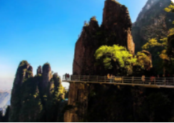
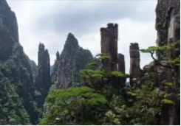
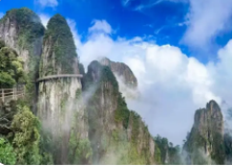

第五天 永兴银楼→长沙 用餐/早 住宿/长沙
早餐后乘车（里程约50KM，车程约1小时）前往【永兴银楼】，这里耗费5万两白银，动用数十名工匠，历经百余天的封闭式构建，一座巧夺天工的中国最大银楼终于惊艳亮相。银楼在阳光的照射下，新建成的银楼显得分外妖娆。银楼借鉴日本金都的金楼而建，楼层高二层，一楼是柱式空透建筑，中间铸一大型鎏金神龟。而二楼雕梁画栋，有门窗隔壁。楼二层空间配有鸳鸯椅一张，采用鎏金、银打造，尽显精致与奢华。参观结束后乘车（里程约240KM，车程约3小时）前往长沙，抵达长沙后散团，愉快结束郴州之旅！
第六天 长沙→出发地 用餐/早 住宿/温馨的家
早餐后自由活动，我社根据客人返程交通时间，安排统一送站！！
备注：由于客人报名时间及报名方式不同，导致报名价格不同；若客人在旅途中私自比较价格，引起不必要的投诉，我司不予处理并需当场补齐出团前优惠的差额！感谢您的理解与配合！
☆☆接待标准☆☆
1、门票：莽山国家森林公园五指峰景区、东江湖A线、高椅岭景区门票、银楼门票。
- 酒店：精选4晚携程3钻或同级舒适型酒店。
3、餐费：全程含5早4正餐！正餐40、特色餐50《2个特色餐：十全十美宴、三文鱼》
4、交通：全程豪华空调旅游车，保证每人一正座
5、导服：国导证导游服务
6、购物：土特产超市和景区自营店不算购物店。
☆☆费用不含☆☆
- 莽山五指峰景区内的户外观光电梯单程40元，往返80元为非必需乘坐的景区交通，若需乘坐，需另外付费！
- 不含单房差
- 因交通延阻、罢工、天气、飞机机器故障、航班取消或更改时间等不可抗力原因所引致的额外费用。
- 酒店内洗衣、理发、电话、传真、收费电视、饮品、烟酒等个人消费。
- 保险：个人旅游意外保险。
☆☆儿童接待标准☆☆
1.2M以下儿童仅含当地旅游车位及导游服务，其他产生任何费用现付。
注：根据运管部门的相关规定，凡带儿童出团旅游的游客，不管多大的小孩必须占座位！报团的时候请告知旅行社是否有小孩跟随，如有隐瞒，司机发现超载拒绝驾驶，同时有权请客人下车！
☆☆参考酒店☆☆
长 沙：楠庭酒店/丽日王朝酒店/汇和酒店/妮儿府/清橙酒店/维也纳/素柏云酒店/美年酒店等和平里/圣威思/菲尼斯卡或同级
郴 州：百汇假日，三元酒店，高职院大酒店，府上或同级
☆☆费用标准☆☆
此行程为特惠打包价，所有优惠人群均无退费；老年人、学生参团请带好学生证，老年证，身份证或户口本等相关证件；配合出示证件，无退费。
☆☆特别注意事项☆☆
1、因人力不可抗拒因素（自然灾害、交通状况、政府行为等）影响行程，我社可以作出行程调整，尽力确保行程的顺利进行。实在导致无法按照约定的计划执行的，因变更而超出的费用由旅游者承担。
2、行程中的车程时间为不堵车情况下的参考时间,不包含景点的游览时间；我社导游有权在不减少景点的情况下自行调整景点游览顺序。
3、投诉以当地接待社旅游意见单为准，请各位游客如实填写，若虚假填写、不填写默认为无接待问题，回程后再行投诉，我社将不予受理。如对我社接待不满意的请在第一时间与我社相关人员联系，方便我社协调处理。
4、请不要将贵重物品、现金、急用药品放在托运行李中，以免丢失。旅游过程中，也请妥善保存。
☆☆温馨提示☆☆
1、团友投诉处理以在当地填写的意见反馈表或电子调查表为准，请各位团友认真填写。
2、因自然灾害等人力不可抗拒因素造成的行程延误或变更，由此产生的费用由客人自理。
3、请客人保证老人身体健康，如旅途中因老人身体原因引起的意外，我社概不负责，请各游客根据自身情况，自备应急药品；
4、此团为散客拼团，请遵守集合时间.提前2小时以上抵达机场办理登记手续.
5、此团种采购为捆绑式采购，行程中因参团方原因或不可抗拒因素导致不能完成的项目，恕不退费。
6、行程所排景点游览顺序供参考，游览先后顺序以当团导游安排为准，保证不减少景点。
7、乘车、住宿登记等必须凭有效身份证件原件（儿童携带户口簿原件或复印件），此原因造成损失，游客自己承担。
8、如因交通管制、交通事故以及天气等不可抗拒因素导致行程延误或变更,我社积极配合处理，增加费用由游客自理。
9、景区景点按照规定时间接待游客，旅行社会尽力安排好参观时间，如堵车等不可抗拒因素出现特殊情况，旅行社不承担赔偿责任。
10、出游期间，如景区、餐厅、交通车等比较拥堵，请耐心等待，相互礼让。导游会努力与各方衔接，请听从导游安排，以免耽误行程，如有等候，敬请谅解。
■ 温馨提示
1、 苏荷酒吧、88酒吧等，酒吧消费不低，而且生意特别好，最好提前定位；请注意安全，尽量不与陌生人说话，特别是别与当地人发生冲突；郴州夜生活丰富，敬请客人自重，拒绝黄赌毒；请游客在游玩过程中注意人身和财物安全！
2、自由活动期间，尽量避免单独出行,并记住导游、同行人员的联系方式、下榻酒店名称、位置。
3、照相机、摄像机电池、胶卷、带子、充电器要准备充分。不要吝啬自己的胶卷,否则,回到家你就后悔莫及了。
4、必须保管好自己的证件、钱币、机票以及其他物品。
5、晕车、晕船者,搭乘前宜喝一杯冷水,搭乘时勿吃甜食。
6、注意各项安全事宜，如：车辆行驶过程中请勿站立；走路不看景，看景不走路等安全原则；请留意并遵守景区的各项安全规定；火灾是森林的大敌，游客切记防火；
7、行程有温泉项目，请自备泳衣泳裤，参与前必须严格遵守各项景区景点规定（景点均有安全须知公示）。；
8、凡报名参加者均视为具有完全民事行为能力人，建议每位队员购买相关旅游意外险，如果出现意外的情况下由保险公司负责完全赔付。凡报名者均视为接受本声明，凡被代报名参加者均视为已通过代他人报名者知晓以上注意事项并接受本声明
特 别 说 明
在以下不可抗力事件发生的情况下，为避免该事件对贵宾、旅行社权益损害，我社有权调换行程顺序、减少不可抗力事件发生的旅游景点、经双方协商解除旅游合同，涉及相关退费以旅行社行程计划为主！因不可抗力不能履行民事义务的，不承担民事责任！
一、自然灾害、如台风、洪水、冰雹、凝冻；
二、政府行为，如征收、征用；
三、社会异常事件，如罢工、骚乱；
四、疫情；

